# Logo de la Empresa

# Colores

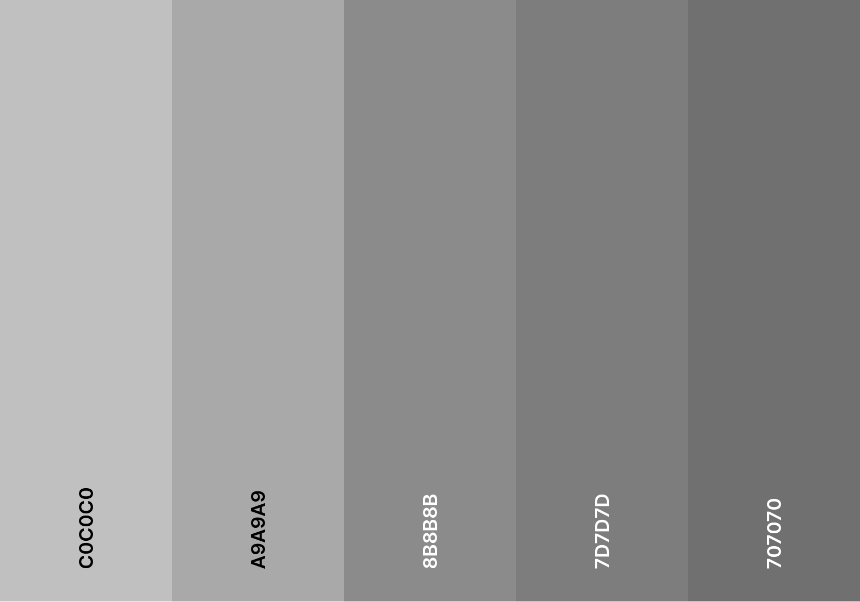

# Tipografías

**Encabezados H1 – Belmonth:** A petición de nuestro cliente, para los encabezados de primer nivel y títulos más llamativos de la web se empleará la tipografía Belmonth.

**Encabezados H2, H3, Párrafos P, etc. – Corbel:** A petición de nuestro cliente, para el resto de los textos de la web se empleará la tipografía Corbel.

# Tipo de Navegación

**Lineal Jerárquica:** A la hora de navegar por la web hay una estructura de paginas de primer nivel *(home, news, cartas, etc)* dese las cuales se navega de forma lineal haciendo uso de la barra de navegación superior. Mientras que desde dichas paginas de primer nivel, se puede navegar a paginas de segundo nivel *(detalles de cartas, página de la noticia, etc)* creando una estructura jerárquica.

# Wireframe + Análisis